**Файл о выполненной Лабораторной работе по дисциплине "Архитектуре компьютера"**

Первым делом я установил Ubuntu, настроил её, добавил виртуальный диск sdb, который впоследствии и делил на разделы.

При помощи команды **fdisk** я разбил диск sdb на два раздела sdb1 для /log и sdb2 для /backup. Скриншот прилагается.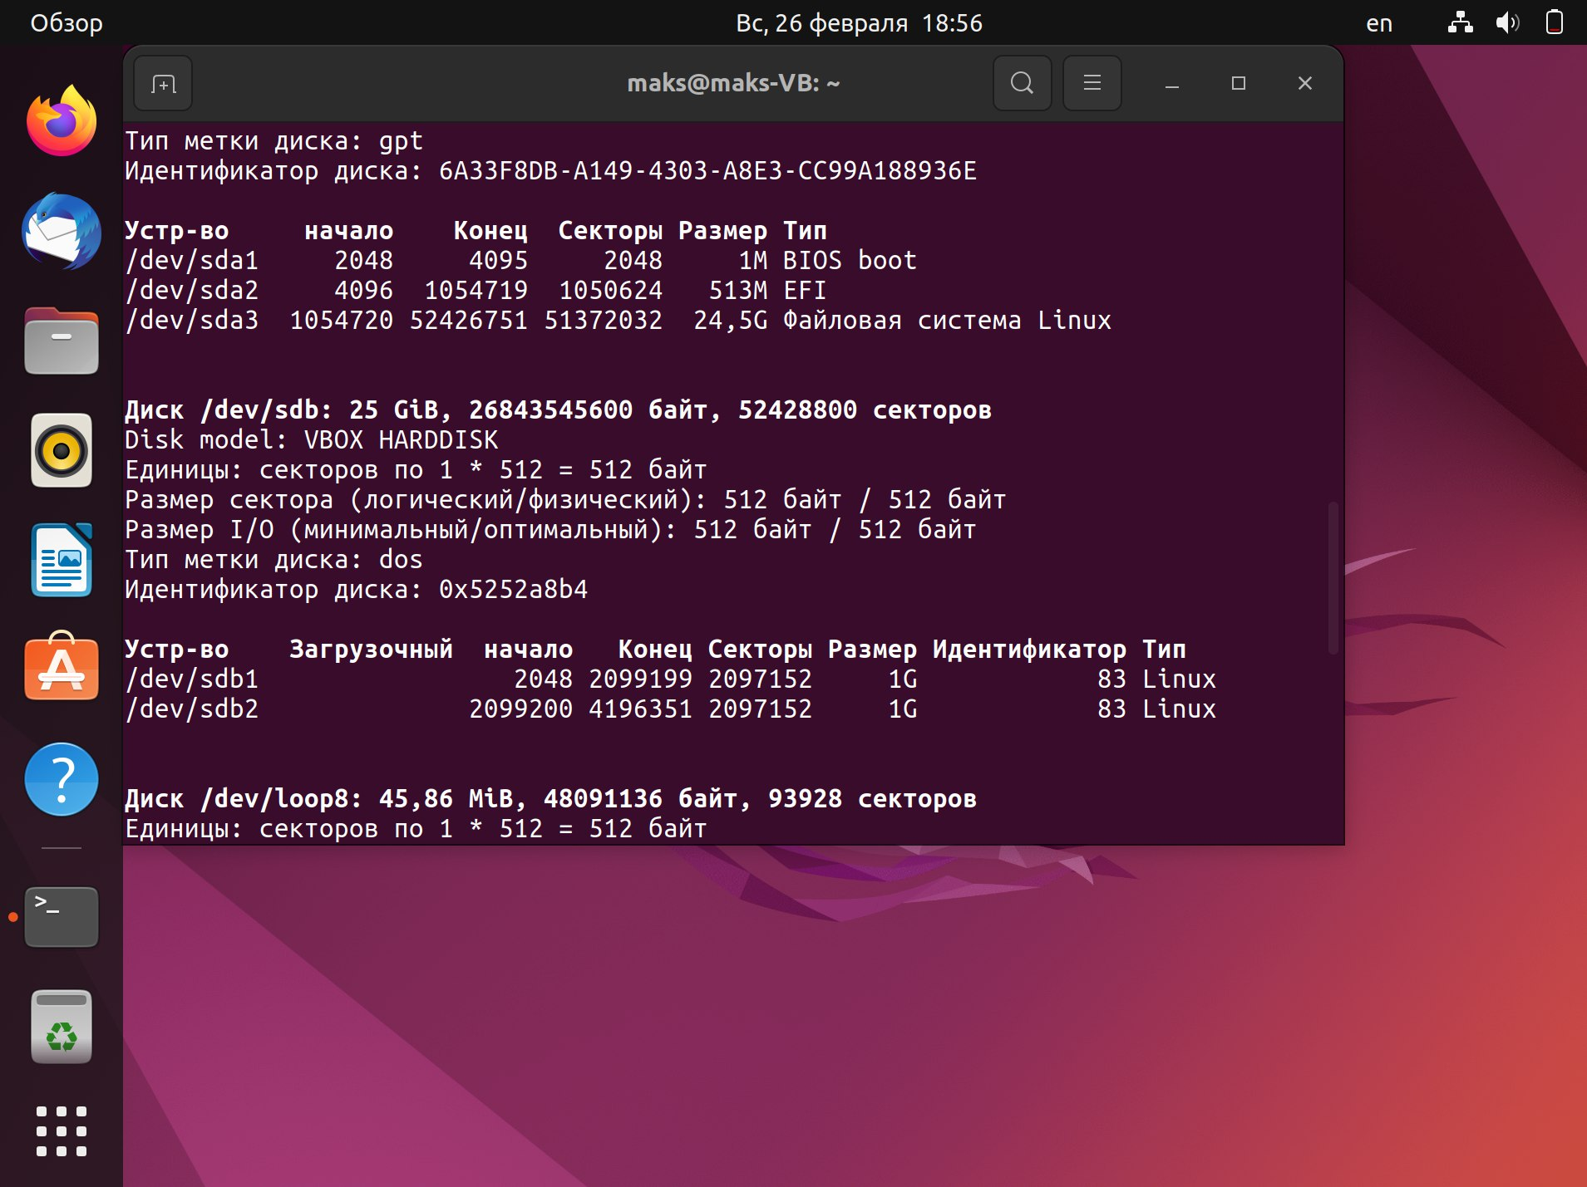

После этого я отформатировал разделы при помощи команды **mkfs** и примонтировал при помощи команды **mount**. Скриншот также прилагается.

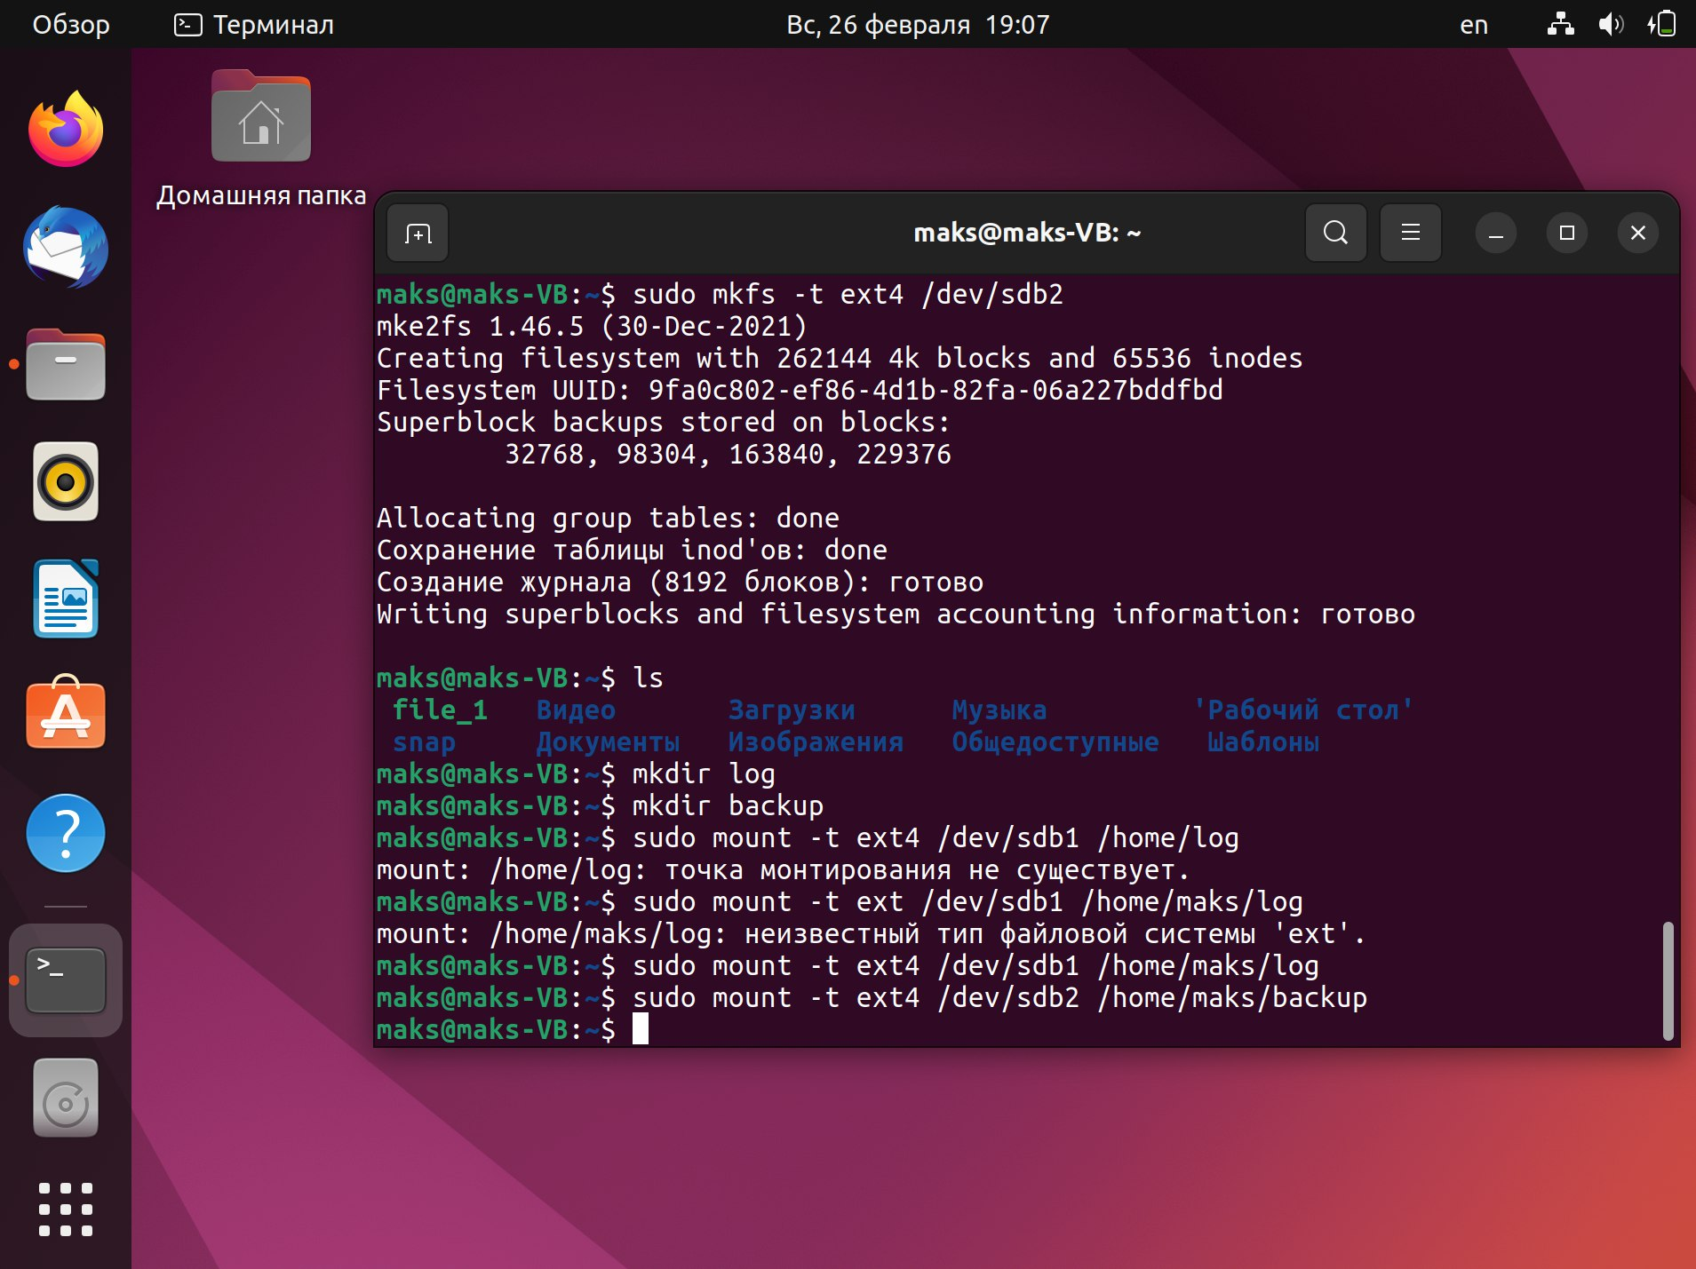

После я принялся писать bash-скрипт который проверяет папку /log на заполненность. Вот он:

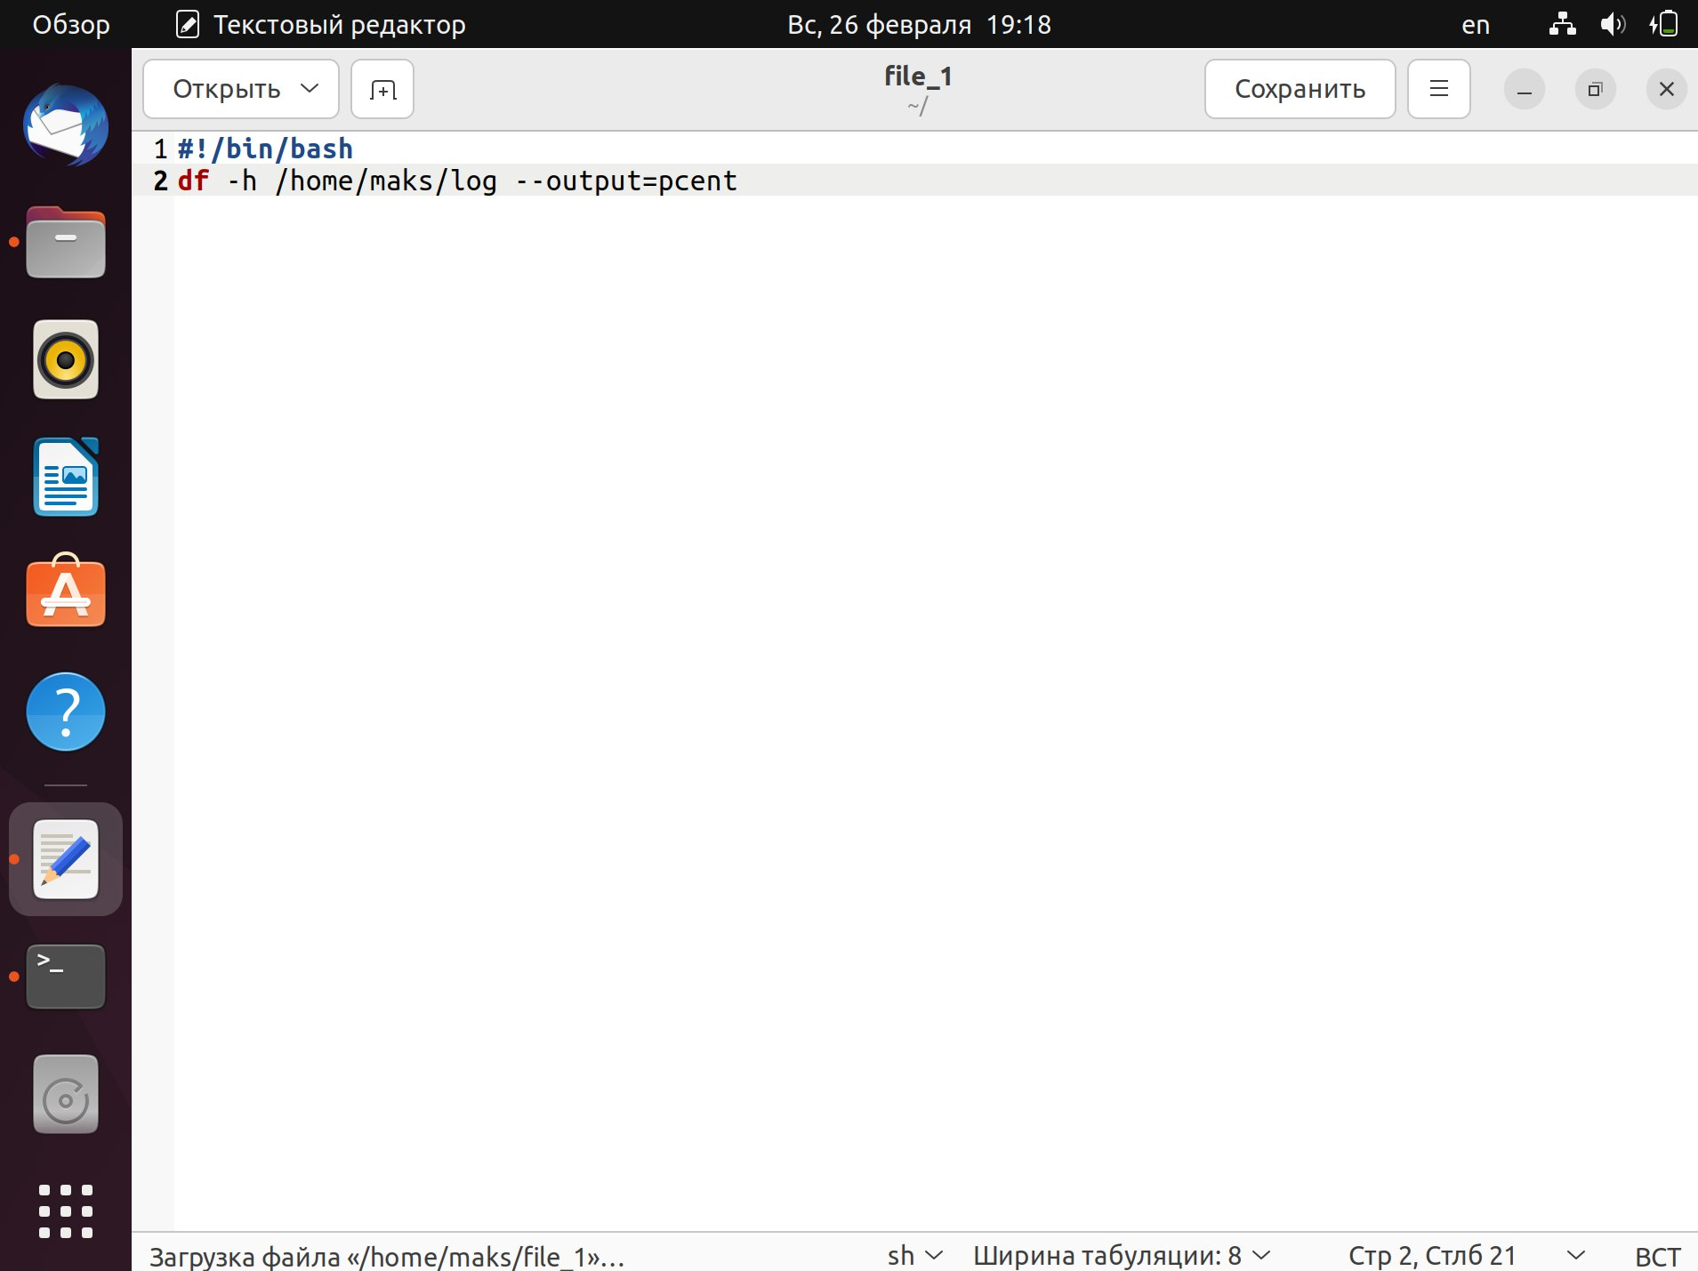

Осталось только сравнить значение "Заполненности" и заданного заранее **x**. Для этого я использовал условный оператор **if**, команду -**gt** эквивалентную значку **>**, и ввёл две переменные **x** и **val1**. В переменную **val1** я поместил значение t– заполненность /log без значка '%'.

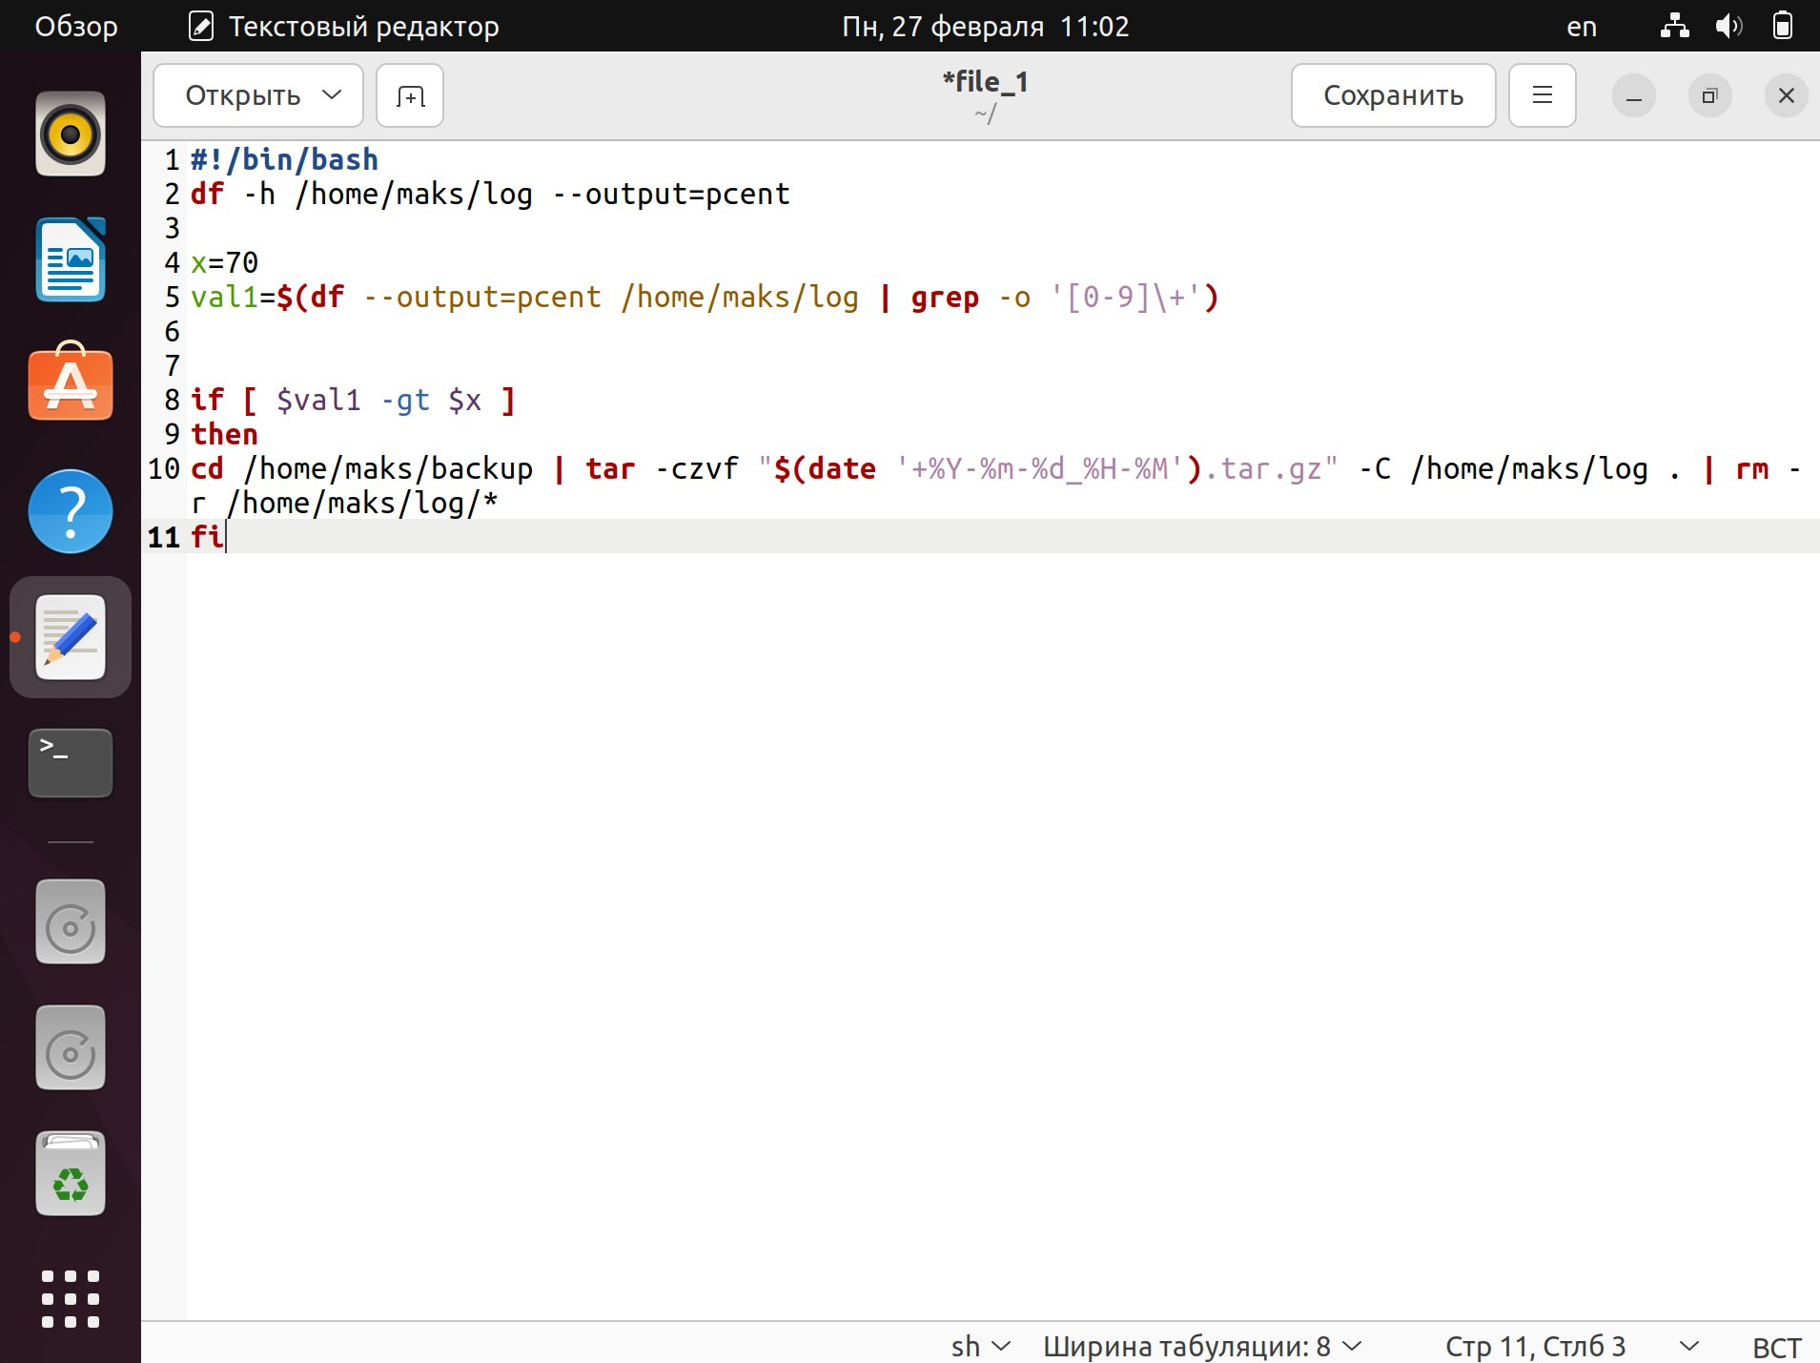

В итоге я написал такой bash-скрипт. При его вызове, если заполненность /log будет больше 70% он создаст архив файлов из /log с названием сегодняшней даты и поместит его в /backup, удалив при этом все файлы из /log (команда **rm**-удаляет файлы из /log **tar**-созаёт архив **cd** – меняет директорию.)

Работал в одиночку студент группы **22ПМИ-2 Сватковский Максим Максимович**